LOGO

网站的log 设定

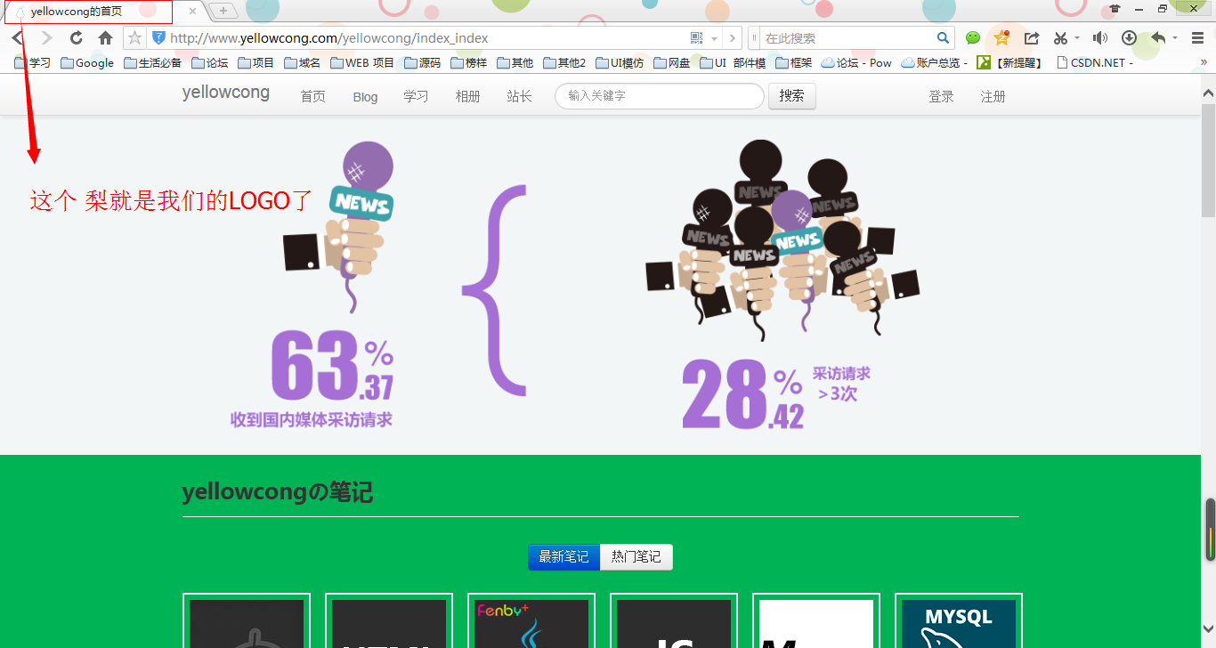

添加的代码

<link rel="shortcut icon" href="<%=request.getContextPath()%>/img/logo/favicon.ico"/>

其中favicon 的大小是 16x 16px 的大小 ico 格式

